Informationsspecifikation Tolkförmedling
2017-01-04
Version 1.0_RC1

Innehåll
Revisionshistorik 3
Referenser 3
1. Inledning/Sammanfattning 4
2. Informationssäkerhet 4
3. Referensmodellsförteckning (RIM) 7
4. Processmodell 7
5. Arbetsflöde 7
5.1 Bokning av tolkresurs 7
5.1.1 Roller (Aktörer) i arbetsflödet 8
5.1.2 Arbetssteg 8
5.1.3 Informationsmängder 9
5.1.4 Informationslager 9
6. Begreppsmodell och beskrivning 10
6.1 Begreppsmodell, bild. 10
6.2 Beskrivning av begrepp 10
7. Informationsmodell 11
8. Klasser och attribut 11
8.1 Beställare 11
8.2 Besök 11
8.3 Bokning 12
8.4 Förfrågan 12
8.5 Kompetensnivå 13
8.6 Kontaktperson 13
8.7 Organisatorisk enhet 14
8.8 Patient 14
8.9 Restidsersättning 14
8.10 Specifikt behov 15
8.11 Svar 15
8.12 Tolk 15
8.13 Tolkning 15
8.14 Tolkställe 16
8.15 Vårdpersonal 17
9. Datatyper i informationsmodellen 17
10. Multipliciteter i informationsmodellen 17
11. Begreppssystem, klassifikationer och kodverk 17

Revisionshistorik
Version | Datum | Författare | Kommentar
1.0_RC1 | 2017-01-04 | Gustaf Claesson  Emmy Damberg | Dokumentet skapat

Referenser
Namn | Dokument | Länk
R1 | Arkitektur och regelverk | http://rivta.se/  http://www.inera.se/TJANSTER--PROJEKT/Arkitektur-och-regelverk/
R2 | Nationell informationsstruktur | http://www.socialstyrelsen.se/nationellehalsa/nationellinformationsstruktur

- Inledning/Sammanfattning
Denna informationsdomän hanterar information kopplad till beställning och förmedling av tolkar. Informationsspecifikationen beskriver den information som är gemensam i en integration mellan ett system för tolkbeställning och ett system för tolkförmedling samt hur flödet för en tolkbeställning ser ut.
Behovet av den beskrivna integrationen kom ursprungligen från Stockholms läns landstings Tolkportalen. Tolkförmedlingar hade där behov av att integrera sina tolkförmedlingssystem mot portalen för att personalen på tolkförmedlingarna inte skulle behöva jobba i dubbla system.
Tolkförmedlingarna kan med integrationen direkt i sina system hämta förfrågningar om tolkning och svara på dessa förfrågningar. Därefter kan de hämta bokningar och uppdatera information i en existerande bokning.
- Informationssäkerhet
Beskrivning av informationen
Översiktlig beskrivning av informationen | En fritextbeskrivning av informationen i sitt sammanhang  Inloggad beställare, vårdpersonal som använder tolk, personnummer/LMA-nummer, namn på tolk. Adressuppgifter för användare samt tolkplats. Ingen klinisk information…
Innehåller informationen personuppgifter? | Uppgifter om enskilda personer, oavsett om det är patienter eller medarbetare etc  Ja, personuppgifter som hanteras är namn och HSAId på beställande person, namn på sjukvårdspersonal, kontaktperson samt tolkens namn.
Innehåller informationen känsliga personuppgifter, exempelvis patientuppgifter? | Patientuppgifter eller övriga känsliga personuppgifter enligt Personuppgiftslagen.  Nej.
Finns informationsmängder som kräver särskilt hantering och hur ska den ske? | Exempelvis skyddade personuppgifter  Nej.

Informationsansvar
Vem är personuppgiftsansvarig (ägare) till informationen? | Exempelvis den vårdgivare som tillgängliggör information till en nationell tjänst
Vem är personuppgiftsbiträde? | Den som hanterar uppgifterna för den personuppgiftsansvariges räkning. Kräver ett avtalsförhållande med personuppgiftsbiträdesavtal.

Lagrum
Har en juridisk analys/rättsutredning gjorts? | Analys av aktuella legala krav eller andra regulatoriska krav  Nej. En utredning är dock planerad av HSF.
Vilka lagrum reglerar hur informationen får hanteras | Uppräkning av de lagar och föreskrifter som kommer att påverka hanteringen av uppgifterna. Oftast Patientdatalagen eller Personuppgiftslagen men även andra lagar och förordningar kan vara aktuella  Kommande utredning får se över detta.
Vilka specifika lagkrav har identifierats? | Uppräkning av specifika krav som identifierats.  Exempel är krav på spärrfunktionalitet, stark autentisering etc  Om juridisk analys gjorts och kraven finns där kan hänvisning göras till den. Krav kan se olika ut beroende på typ av informationsflöde.  Kommande utredning får se över detta.

Informationsflöde
Hur/mellan vilka parter kommer informationen att flöda? | Mellan exempelvis vårdenheter, vårdgivare, myndigheter, patienter och medborgare.  Måste fundera på om det ska vara en tjänst som tillgängliggörs/vårdgivare, inom region, nationellt?  Initialt flödare informationen via MVK och SLL samt TolkFörmedlingen.  Kommuner? Asylhälsa? Migrationsverket?
Hanteras överföring av uppgifter (utlämnande) och/eller direktåtkomst (sammanhållen journalföring)? | Beroende på hur informationen hanteras blir olika krav aktuella  Kommande utredning får se över detta.

Spårbarhet, tillgänglighet och arkivering
Vilka krav finns på spårbarhet (loggning)? | Både legala krav och verksamhetskrav kan finnas.  Kommande utredning får se över detta.
Finns det uttalade krav från verksamheten gällande tillgänglighet? | Har verksamheten egna krav eller ska Ineras standardkrav gälla?  Kommande utredning får se över detta.
Finns krav på arkivering? | Exempelvis kan patientuppgifter i vissa fall behöva lagras i minst 10 år  Kommande utredning får se över detta.

Krav på den som konsumerar informationen
Vilka åtgärder krävs av den part som ansluter till tjänsten i egenskap av informationskonsument? | Uppräkning av specifika krav som konsumenten måste uppfylla för att få/kunna ta del av informationen.  Om juridisk analys gjorts och kraven finns där kan hänvisning göras till den. Krav kan se olika ut beroende på typ av informationsflöde.  Exempel på krav: Stark autentisering  Följsamhet till RIV Tekniska anvisningar [R1].

- Referensmodellsförteckning (RIM)
- Processmodell

Figur 1 Nationell informationsstrukturs processmodell för hälso- och sjukvård
I den övergripande processmodellen för hälso- och sjukvård som beskrivs i Nationell informationsstruktur [R2] används information om beställning och förmedling av tolkresurser i samband med steget ”Bedöma behov av utredning”. När ett behov av utredning av en patient har konstaterats kan behov av tolk konstateras. Processen med att boka denna resurs utförs enligt flödesbeskrivningen i avsnitt 5.1 innan utredningen påbörjas.

- Arbetsflöde
  - Bokning av tolkresurs
Modellen nedan beskriver de processteg som genomförs från det att behov av tolk uppstår tills det att tolkuppdraget har utförts. Beställaren skapar en förfrågan, och förmedlaren kan hämta tillgängliga förfrågningar. Detta görs med fördel automatiskt med jämna mellanrum, t.ex. en gång per minut. Förmedlaren svarar på förfrågan och beställaren kan då se bokningen i sin helhet, inklusive information om vilken tolk som är inbokad för uppdraget. Vid behov kan bland annat denna information även uppdateras senare.

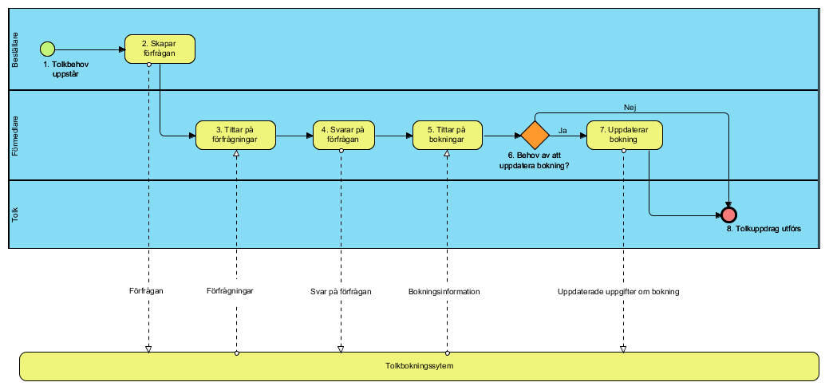
    - Roller (Aktörer) i arbetsflödet
Namn/beteckning | Beskrivning alt. referens
Beställare | Person inom verksamheten som beställer språktolkar, kan vara administratör eller den vårdpersonal som har tolkbehovet.
Förmedlare | Hanterar förfrågningar och bokningar av språktolk samt uppdatering av godkända uppdrag.
Tolk | Person knuten till tolkförmedling som utför bokade tolkuppdrag.
    - Arbetssteg
Namn/beteckning | Beskrivning alt. referens
- Tolkbehov uppstår | Tolkbehov uppstår i samband med att en patient bokas in för besök hos vårdpersonal och inget gemensamt språk finns.
- Skapar förfrågan | Beställaren (vilken kan men inte behöver vara samma person som har tolkbehovet) skapar en bokningsförfrågan i tolkhanteringssystemet.
- Tittar på förfrågningar | Förmedlaren väljer i sitt administrativa system att titta på bokningsförfrågningar som gjorts tillgängliga i tolkhanteringssystemet.
- Svarar på förfrågning | Förmedlaren svarar i sitt administrativa system på en förfrågan genom att registrera en av sina tolkar för uppdraget. Information om tolkens namn och eventuellt telefonnummer skickas till tolkhanteringssystemet. Förmedlaren kan också välja att tacka nej till uppdraget.
- Tittar på bokningar | Förmedlaren tittar i sitt administrativa system på bokningar som i tolkhanteringssystemet har registrerats till den egna tolkförmedlingen.  Beställaren kan när som helst avbryta en bokning, dvs. ställa in tolkuppdraget, och förmedlaren kommer då att se detta när bokningar hämtas.
- Behov av att uppdatera bokning | Ett behov för förmedlaren av att uppdatera information om bokningen kan uppstå till exempel om en annan tolk ska användas för tolkuppdraget än den som först angavs.
- Uppdaterar bokning | Förmedlaren kan om behov finns uppdatera information i bokningar som tillhör den egna förmedlingen. Detta kan göras flera gånger om det behövs.
- Tolkuppdrag utförs | Den tolk som förmedlaren tilldelat ett uppdrag genomför detta, antigen på plats hos den som har tolkbehovet eller via telefon.
    - Informationsmängder
Namn/beteckning | Beskrivning alt. referens
Förfrågan | En förfrågan om tolk som innehåller bland annat information om tidpunkt för tolkning, beställande enhet, var tolkning ska utföras, när svar på förfrågan måste ges, eventuella önskemål eller krav på tolken (namn, kön etc.)
Förfrågningar | Alla förfrågningar om tolk som är tillgängliga för tolkförmedlingen. Varje förfrågan innehåller information enligt ovan. Information om status på förfrågan och huruvida den hämtande tolkförmedlingen är först i tur för uppdraget eller inte finns med i varje förfrågan.
Svar på förfrågan | Svaret innehåller information om ifall uppdraget accepteras eller inte, namn på och eventuellt telefonnummer till den tolk som bokas in.
Bokningsinformation | Bokningar innehåller komplett information om den gjorda bokningen som skapats när tolkförmedlingen svarat ja på förfrågan.
Uppdaterade uppgifter om bokning | Om tolkförmedlingen har behov av att ändra namn på tolken, telefonnummer, kompetensnivå eller efterfrågan om restidsersättning kan det ske i en uppdatering.
    - Informationslager
Namn/beteckning | Beskrivning alt. referens
Tolkbokningssystem | System där förfrågningar och bokningar gällande tolkar lagras.

- Begreppsmodell och beskrivning
  - Begreppsmodell, bild.
  - Beskrivning av begrepp
Begrepp | Definition enligt Socialstyrelsens termbank | Beskrivning och kommentar enligt referensbegreppsmodell samt kompletterande beskrivning för verksamhetsbehovet | Relation till  informations-modell | Referens till begrepps-modell

- Informationsmodell
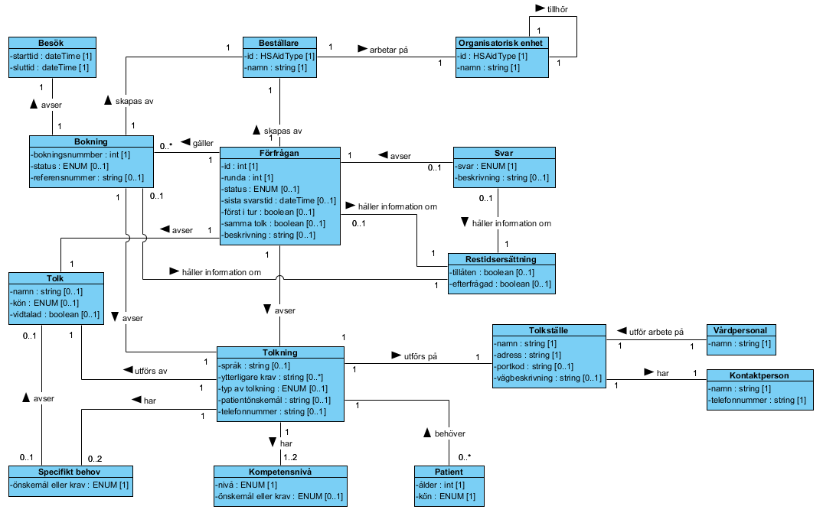
- Klasser och attribut
  - Beställare
Klassen Beställare beskriver den person som upprättar en förfrågan om tolk. Detta kan vara samma person som ansvarar för besöket där tolkbehovet föreligger (i klassen Vårdpersonal), men behöver inte vara det.
Attribut | Mappning till RIM | Beskrivning | Data-typ | Multi-plicitet | Kodverk | Spårbarhet till krav
id |  | Beställarens HSA-id. | HSAidType | 1
namn |  | Beställarens namn. | string | 1

  - Besök
Klassen Besök beskriver ett besök där tolkbehov föreligger.
Attribut | Mappning till RIM | Beskrivning | Data-typ | Multi-plicitet | Kodverk | Spårbarhet till krav
starttid |  | Tidpunkt då besöket är planerat att starta. | dateTime | 1
sluttid |  | Tidpunkt då besöket är planerat att avslutas. | dateTime | 1
  - Bokning
Klassen Bokning beskriver en bokning av tolk.
Attribut | Mappning till RIM | Beskrivning | Data-typ | Multi-plicitet | Kodverk | Spårbarhet till krav
bokningsnummer |  | Bokningsnummer som skapas då en förfrågan om tolk skapas av beställaren. | int | 1
status |  | Anger bokningens status. Kan anges som:  "NEW”  "ASSOCIATIONBOOKED"  "CANCELED"  "ACKNOWLEDGED"  “AUTOMATICALLYACKNOWLEDGED"  “ALLDECLINED"  “ACCEPTEDBYATLEASTONE”  ”LATECANCELED"  "INVALID" | ENUM | 0..1
referensnummer |  | Tolkförmedlingens referensnummer för aktuell bokning. | string | 0..1
  - Förfrågan
Klassen Förfrågan beskriver en förfrågan om tolk.
Attribut | Mappning till RIM | Beskrivning | Data-typ | Multi-plicitet | Kodverk | Spårbarhet till krav
id |  | Id för förfrågan. | int | 1
runda |  | Anger vilken utskicksrunda som föreligger för förfrågan: 1 = första rundan, 2 = första påminnelserunda, o.s.v. | int | 1
status |  | Anger status för förfrågan. Kan anges som:  "NOTANSWERED",  "BOOKED"  "REJECTED"  "TIMEOUT"  "CANCELEDBYINITIATOR"  "ACCEPTED"  "LOSTBEFOREANSWER"  "LOSTACCEPTED"  "INVALID" | ENUM | 0..1
sista svarstid |  | Sista möjliga svarstid. Anges i lokal tid. | dateTime | 0..1
först i tur |  | Anger om aktuell tolkförmedling för tillfället ligger först i rangordningen föraktuell förfrågan. | boolean | 0..1
samma tolk |  | Anger om samma tolk måste levereras till samtliga tillfällen i serie som förfrågan avser. | boolean | 0..1
beskrivning |  | Ytterligare information om förfrågan. | string | 0..1
  - Kompetensnivå
Klassen Kompetensnivå beskriver kompetensnivå för tolk.
Attribut | Mappning till RIM | Beskrivning | Data-typ | Multi-plicitet | Kodverk | Spårbarhet till krav
nivå |  | Efterfrågad eller bokad kompetensnivå för tolk. Kan anges som:  "OTHER" = Övrig tolk "AUTHORIZED" = Auktoriserad tolk  "HEALTHCAREAUTHORIZED" = Sjukvårdsauktoriserad tolk  "EDUCATED" = Grundutbildad tolk | ENUM | 1
önskemål eller krav |  | Anger om attributet nivå är ett önskemål eller ett krav. Kan anges som:  ”DESIRED” = Önskad lägsta nivå  ”ONLY” = Endast denna nivå | ENUM | 0..1
  - Kontaktperson
Klassen Kontaktperson beskriver en person som tar rollen som kontaktperson gentemot tolkförmedlingen inför en tolkning.
Attribut | Mappning till RIM | Beskrivning | Data-typ | Multi-plicitet | Kodverk | Spårbarhet till krav
namn |  | Personens namn. | string | 1
telefonnummer |  | Telefonnummer till personen. | string | 1
  - Organisatorisk enhet
Klassen Organisatorisk enhet beskriver den enhet där beställaren arbetar (den beställande enheten). Det kan vara en vårdenhet eller annan enhet som tillhör en vårdenhet.
Attribut | Mappning till RIM | Beskrivning | Data-typ | Multi-plicitet | Kodverk | Spårbarhet till krav
id |  | Enhetens HSA-id. | HSAidType | 1
namn |  | Enhetens namn. | string | 1
  - Patient
Klassen Patient beskriver den person som har behov av tolk i möte med vårdpersonal.
Attribut | Mappning till RIM | Beskrivning | Data-typ | Multi-plicitet | Kodverk | Spårbarhet till krav
ålder |  | Patientens ålder i år. | int | 1
kön |  | Patientens kön. Kan anges som:  ”MALE” = Man  ”FEMALE” = Kvinna | ENUM | 1
  - Restidsersättning
Klassen Restidsersättning anger eventuell rätt till eller förfrågan om ersättning för resa för tolk.
Attribut | Mappning till RIM | Beskrivning | Data-typ | Multi-plicitet | Kodverk | Spårbarhet till krav
tillåten |  | Anger om möjlighet till restidsersättning finns inom ramen för en förfrågan om tolkuppdrag. | boolean | 0..1
efterfrågad |  | Anger om tolkförmedlingen efterfrågar restidsersättning för tolkningsuppdraget. | boolean | 0..1
  - Specifikt behov
Klassen Specifik tolk anger om specifika behov är önskemål eller krav.
Attribut | Mappning till RIM | Beskrivning | Data-typ | Multi-plicitet | Kodverk | Spårbarhet till krav
önskemål eller krav |  | Anger om behovet är ett önskemål eller ett krav. Kan anges som:  ”DESIRED” = Önskemål  ”ONLY” = Krav | ENUM | 1
  - Svar
Klassen Svar beskriver ett svar på en förfrågan.
Attribut | Mappning till RIM | Beskrivning | Data-typ | Multi-plicitet | Kodverk | Spårbarhet till krav
svar |  | Anger svar på förfrågan. Kan anges som:  ”ACCEPT”  ”ACCEPTWITHEXCEPTION”  ”REJECT” | ENUM | 1
beskrivning |  | Ytterligare information om svaret, t.ex. undantag och anledning till avslag. | string | 0..1
  - Tolk
Klassen Tolk beskriver en person som har rollen som tolk.
Attribut | Mappning till RIM | Beskrivning | Data-typ | Multi-plicitet | Kodverk | Spårbarhet till krav
kön |  | Tolkens kön. Kan anges som:  ”MALE” = Man  ”FEMALE” = Kvinna | ENUM | 0..1
namn |  | Tolkens namn. | string | 0..1
vidtalad |  | Anger om tolken i fråga vid tidpunkten för förfrågan redan är vidtalad om tolkningsuppdraget. | boolean | 1
  - Tolkning
Klassen Tolkning beskriver den tolkning som skall utföras.
Attribut | Mappning till RIM | Beskrivning | Data-typ | Multi-plicitet | Kodverk | Spårbarhet till krav
språk |  | Anger det språk som skall tolkas utifrån Hälso- och Sjukvårdsförvaltningens (HSF) språktabell.  Språktabellen är framtagen av HSF i samarbete med tolkförmedlingarna för att motsvara de språkkombinationer som är likvärdiga ur en tolkningssynpunkt. Grupperingen matchar i huvudsak ISO 639-1, men med vissa kompletteringar där ISO-nivå inte matchar tolkade språk. | string | 0..1
ytterligare krav |  | Eventuella ytterligare krav från beställaren. | string | 0..1
typ av tolkning |  | Anger om tolkning ska ske på plats eller på distans. Kan anges som:  ”CONTACT” = Kontakttolkning  ”REMOTE” = Distanstolkning | ENUM | 0..1
patientönskemål |  | Eventuella önskemål som patienten har. | string | 0..1
telefonnummer |  | Telefonnummer som distanstolkning ska utföras på. | string | 0..1
  - Tolkställe
Klassen Tolkställe beskriver den plats där tolkning ska utföras, det kan vara vid den enhet som är beställande (klass Organisatorisk enhet) eller den där vårdpersonalen (klass Vårdpersonal) arbetar men kan också vara en annan plats såsom patientens hem.
Attribut | Mappning till RIM | Beskrivning | Data-typ | Multi-plicitet | Kodverk | Spårbarhet till krav
namn |  | Namn på platsen där tolkning skall utföras. | String | 1
adress |  | Adress där tolkning skall utföras. | string | 1
portkod |  | Eventuell portkod som krävs för att besöka tolkstället. | string | 0..1
vägbeskrivning |  | Platsförtydligande/vägbeskrivning till tolkstället. | string | 0..1
  - Vårdpersonal
Klassen Vårdpersonal beskriver en person som har rollen som vårdgivare vid ett besök och som behöver kunna kommunicera med patienten via en tolk.
Attribut | Mappning till RIM | Beskrivning | Data-typ | Multi-plicitet | Kodverk | Spårbarhet till krav
namn |  | Personens namn. | string | 1
- Datatyper i informationsmodellen
Förkortning | Benämning | Beskrivning
int | Integer | Datatyp som används för heltal.
string | String | Datatyp som används för textsträngar.
boolean | Boolean | Datatyp som används för att ange värdena sant eller falskt.
ENUM | Enumeration | Datatyp som används för att välja mellan fördefinierade val.
- Multipliciteter i informationsmodellen
Kolumnen Multiplicitet i kapitel 8 anger antal möjliga förekomster av ett attribut enligt följande notation:
Notation | Förklaring
1 | En förekomst
0..1 | Ingen eller en förekomst
0..* | Ingen eller många förekomster
1..2 | En till två förekomster
1..* | En till många förekomster
- Begreppssystem, klassifikationer och kodverk
I dagsläget används inga begreppssystem, klassifikationer och kodverk inom informationsdomänen.

